муниципальное дошкольное образовательное учреждение
«Детский сад №1 комбинированного вида»
г. Петропавловск - Камчатский

ПАСПОРТ
подготовительной группы комбинированной направленности
2023-2024 учебный год
Воспитатели:
Кушнер Елена Игоревна
Ильмендеева Алина Алексеевна
Младший воспитатель:
Жумагулова Миржан Урматбековна

ПАСПОРТ
подготовительной группы комбинированной направленности

ВОЗРАСТНЫЕ ОСОБЕННОСТИ
ДЕТЕЙ 6-7ЛЕТ

Росто-весовые характеристики
Средний вес мальчиков к семи годам достигает 24,9 кг, девочек – 24,7 кг. Средняя длина тела у мальчиков к семи годам достигает 123,9, у девочек – 123,6 см.
В период от пяти до семи лет наблюдается выраженное увеличение скорости роста тела ребенка в длину («полуростовой скачок роста»), причем конечности в это время растут быстрее, чем туловище. Изменяются кости, формирующие облик лица.

Функциональное созревание
Уровень развития костной и мышечной систем, наработка двигательных стереотипов отвечают требованиям длительных подвижных игр. Скелетные мышцы детей этого возраста хорошо приспособлены к длительным, но не слишком высоким по точности и мощности нагрузкам.
Качественные изменения в развитии телесной сферы ребенка (полуростовой скачок) отражает существенные изменения в центральной нервной системе. К шести-семи годам продолжительность необходимого сна составляет 9-11 часов, при этом длительность цикла сна возрастает до 60-70 минут, по сравнению с 45-50 минутам у детей годовалого возраста, приближаясь к 90 минутам, характерным для сна детей старшего возраста и взрослых.
Важнейшим признаком морфофункциональной зрелости становится формирование тонкой биомеханики работы кисти ребенка. К этому возрасту начинает формироваться способность к сложным пространственным программам движения, в том числе к такой важнейшей функции как письму – отдельные элементы письма объединяются в буквы и слова.
К пяти-шести годам в значительной степени развивается глазомер. Дети называют более мелкие детали, присутствующие в изображении предметов, могут дать оценку предметов в отношении их красоты, комбинации тех или иных черт.
Процессы возбуждения и торможения становятся лучше сбалансированными. К этому возрасту значительно развиваются такие свойства нервной системы, как сила, подвижность, уравновешенность. В то же время все эти свойства нервных процессов характеризуются неустойчивостью, высокой истощаемостью нервных центров.
Психические функции. К шести-семи годам особую значимость приобретает процесс формирования «взрослых» механизмов восприятия. Формируется способность дифференцировать слабо различающиеся по физическим характеристикам и редко появляющиеся сенсорные стимулы. Качественные перестройки нейрофизиологических механизмов организации системы восприятия позволяют рассматривать этот период как сенситивный для становления когнитивных функций, в первую очередь произвольного внимания и памяти. Время сосредоточенного внимания, работы без отвлечений по инструкции достигает 10-15 минут.
Детям становятся доступны формы опосредованной памяти, где средствами могут выступать не только внешние объекты (картинки, пиктограммы), но и некоторые мыслительные операции (классификация). Существенно повышается роль словесного мышления, как основы умственной деятельности ребенка, все более обособляющегося от мышления предметного, наглядно-образного. Формируются основы словесно-логического мышления, логические операции классификации, сериации, сравнения. Продолжают развиваться навыки обобщения и рассуждения, но они еще ограничиваются наглядными признаками ситуации. Увеличивается длительность произвольного внимания (до 30 минут). Развитие речи характеризуется правильным произношением всех звуков родного языка, правильным построением предложений, способностью составлять рассказ по сюжетным и последовательным картинкам. В результате правильно организованной образовательной работы у детей развивается диалогическая и некоторые виды монологической речи, формируются предпосылки к обучению чтения. Активный словарный запас достигает 3,5 - 7 тысяч слов.
Детские виды деятельности. Процессуальная сюжетно-ролевая игра сменяется результативной игрой (игры с правилами, настольные игры). Игровое пространство усложняется. Система взаимоотношений в игре усложняется, дети способны отслеживать поведение партнеров по всему игровому пространству и менять свое поведение в зависимости от места в нем.
Продуктивные виды деятельности выступают как самостоятельные формы целенаправленного поведения. Рисунки приобретают более детализированный характер, обогащается их цветовая гамма. Дети подготовительной к школе группы в значительной степени осваивают конструирование из различного строительного материала. Они свободно владеют обобщенными способами анализа как изображений, так и построек; не только анализируют основные конструктивные особенности различных деталей, но и определяют их форму на основе сходства со знакомыми им объемными предметами. Способны выполнять различные по степени сложности постройки как по собственному замыслу, так и по условиям.
Коммуникация и социализация. В общении со взрослыми интенсивно проявляется внеситуативно-личностная форма общения. В общении со сверстниками преобладает внеситуативно-деловая форма общения. Характер межличностных отношений отличает выраженный интерес по отношению к сверстнику, высокую значимость сверстника, возрастание просоциальных форм поведения, феномен детской дружбы, активно проявляется эмпатия, сочувствие, содействие, сопереживание. Детские группы характеризуются стабильной структурой взаимоотношений между детьми.
Саморегуляция. Формируется соподчинение мотивов. Социально значимые мотивы регулируют личные мотивы, «надо» начинает управлять «хочу». Выражено стремление ребенка заниматься социально значимой деятельностью. Происходит «потеря непосредственности» (по Л.С. Выготскому), поведение ребенка опосредуется системой внутренних норм, правил и представлений. Формируется система реально действующих мотивов, связанных с формированием социальных эмоций, актуализируется способность к «эмоциональной коррекции» поведения. Постепенно формируются предпосылки к произвольной регуляции поведения по внешним инструкциям. От преобладающей роли эмоциональных механизмов регуляции постепенно намечается переход к рациональным, волевым формам.
Личность и самооценка. Складывается иерархия мотивов. Формируется дифференцированность самооценки и уровень притязаний. Преобладает высокая, неадекватная самооценка. Ребенок стремится к сохранению позитивной самооценки. Формируются внутренняя позиция школьника; гендерная и полоролевая идентичность, основы гражданской идентичности (представление о принадлежности к своей семье, национальная, религиозная принадлежность, соотнесение с названием своего места жительства, со своей культурой и страной); первичная картина мира, которая включает представление о себе, о других людях и мире в целом, чувство справедливости.

РАЗДЕВАЛКА
Задачи: формирование навыков самообслуживания, умения одеваться и раздеваться, застегивать и расстегивать пуговицы; формирование навыков общения, умения приветствовать друг друга, прощаться друг с другом; привлечение к процессу воспитательной работы родителей, создание содружества педагогов и родителей.
№ | Мебель и оборудование | Количество
 | Шкаф детский четырехсекционный | 1
 | Шкаф детский пяти секционный | 2
 | Шкаф детский трехсекционный | 1
 | Шкаф детский двухсекционный | 1
 | Ковровое покрытие 1,8x3
 | Стенд «Меню» | 1
 | Стенд «Для вас родителей» | 1
 | Стенд «Советы учителя-логопеда» | 1
 | Стенд «Информация» | 1
 | Стенд «Наши работы» | 1
 | Стенд «Наши рисунки»
 | Скамейка детская | 2
 | Шкаф для одежды одностворчатый | 1
 | Сушилка для одежды встроенная | 1
15. | Полочка для обуви | 1

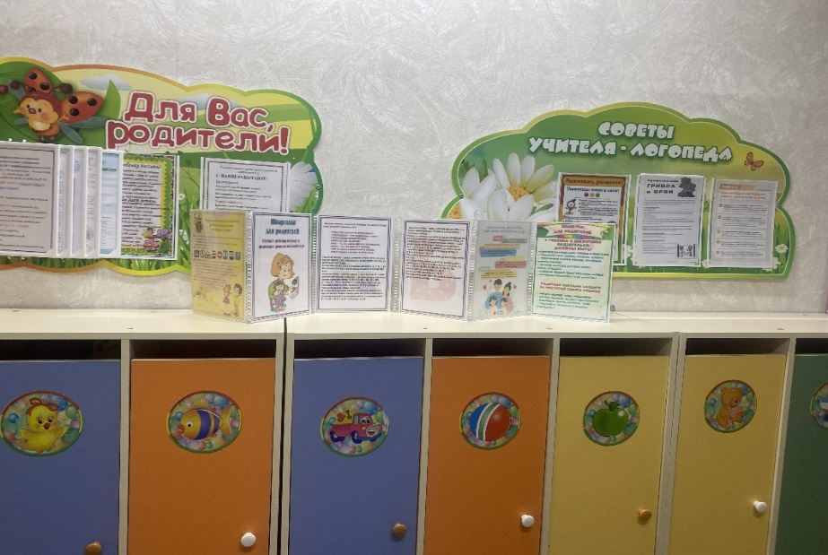

ГРУППОВАЯ КОМНАТА
Правильно организованная развивающая среда позволяет каждому малышу найти занятие по душе, поверить в свои силы и способности, научиться взаимодействовать с педагогами и со сверстниками, понимать и оценивать их чувства и поступки, а ведь именно это и лежит в основе развивающего обучения.
Предметно-развивающая среда группы максимально приближена к интересам и потребностям каждого дошкольника. Мы старались, чтобы ребенок имел возможность заниматься любимым делом в выбранном им мини уголке.
В группе всё доступно каждому ребёнку, соответствует возрасту и учитывает его индивидуальные особенности и возможности развития. Созданы условия для накопления творческого опыта, применения своих знаний и умений, в ситуации действия со знакомыми или совсем не знакомыми объектами.
Учитывая то, что игра для ребёнка дошкольного возраста является ведущим видом деятельности, мы старались подобрать атрибуты, позволяющие строить сюжеты игр, подражать тому миру, который ребёнок познаёт. Игровая среда меняется со сменой педагогических задач, с изменением роли самой игры.
№ | Мебель и оборудование | Количество
 | Стол детский | 10
 | Стул детский | 16
 | Стол д/уголка природы | 1
 | Полка настенная | 1
 | Стенка дет. д/игрушек | 2
 | Мольберт двусторонний | 1
 | Тумбы для пособий | 5
 | Игровой уголок «Кухня» | 1
 | Игровой уголок «Парикмахерская» | 1
 | Игровой уголок «Спортивный» передвижной | 1
 | Игровой уголок «Магазин» 1 | 1
 | Ковровое покрытие 3х3,50 | 1
 | Стол письменный | 1
 | Стул офисный | 2
 | Часы | 1
 | Карниз потолочный | 1
 | Кроватка детская | 1
 | Доска учебная | 2

СПАЛЬНАЯ КОМНАТА
На сон ребенка во многом влияет оформление спальни. Мы создали уютную спальню для детей.

Тихо-тихо-тихо-тихо,
В наши двери входит Тихон,
Не аукать, не кричать,
А баюкать и качать.
Тихон песенку поет,
Сны ребятам раздает:
«В этом сне – воздушный шарик,
В этом сне - собака Шарик,
В этом – голуби летят,
В этом – дети спать хотят».
Тихо-тихо-тихо-тихо,
Сумрак, дрема и покой.
Дети спят. Уходит Тихон
В тихий домик за рекой.

№ | Мебель и оборудование | Количество
 | Кровать детская с матрацем | 18
 | Шкаф для пособий | 1
 | Шторы | 2
 | Дорожки для корригирующей гимнастики | 4

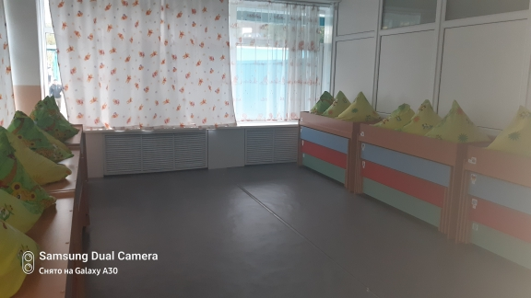

БУФЕТНАЯ
№ | Мебель и оборудование | Количество
 | Шкаф навесной с сушкой | 1
 | Буфет-мойка | 1
 | Тарелка для первого блюда | 16
 | Тарелка для второго блюда | 16
 | Чашка | 16
 | Тарелка для хлеба | 8
 | Салфетница | 10
 | Ложки десертные | 16
 | Ложки чайные | 16
 | Вилки | 16
 | Ножи | 16
 | Ножи разделочные | 2
 | Половник | 2
 | Доска разделочная | 2
 | Ложка раздаточная | 1
 | Салатники | 16
 | Кастрюля для 1 блюда | 1
 | Кастрюля для 2 блюда | 2
 | Кастрюля для 3 блюда | 1
 | Кастрюля для соуса | 1
 | Чайник | 1
 | Кастрюля с крышкой (эмаль) для отходов | 1
 | Разнос пластмассовый | 3
 | Стол раздаточный | 1
 | Стол-тумба для посуды | 1
 | Подставки металлические для столовых приборов | 3
 | Бак для замачивания посуды | 1

ТУАЛЕТНАЯ И
УМЫВАЛЬНАЯ КОМНАТА
Задачи: развитие культурно-гигиенических навыков, навыков самообслуживания, развитие умения полоскать горло, закаливание, привитие желания вести здоровый образ жизни.

№ | Мебель и оборудование | Количество
 | Шкаф хозяйственный 2-хсекционный | 1
 | Полотеничница | 3
 | Унитазы | 3
 | Умывальники | 3
 | Поддон для мытья ног | 1
 | Расчесочница | 1
 | Ведро 15л. | 2
 | Таз пластмассовый большой | 1
 | Таз пластмассовый маленький | 3
 | Швабра деревянная | 2
 | Бумагодержатель | 3
 | Емкость для хлорамина | 1
 | Квачи | 3
 | Мыльница с присоской | 3
 | Пылесос | 1

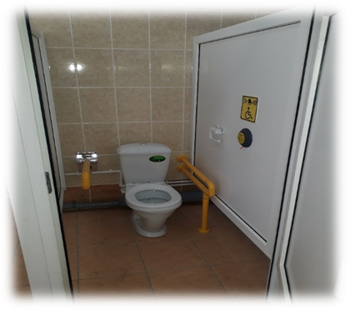
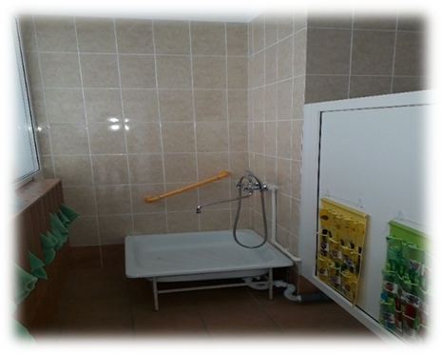

Центр развивающих игр.
Задачи: Развитие мышления и пальчиковой моторики, освоение операций вкладывания, наложения, соединения частей в целое; развитие зрительного восприятия и внимания; формирование обследовательских навыков; знакомство с геометрическими фигурами и формами предметов; обучение группировки предметов по цвету, размеру, форме; выявление отношения групп предметов по количеству и числу (много, мало, один); развитие способности использовать речь для определения смысла своих действий; формирование умения группировать предметы, последовательно составлять картинки; обогащение активного словаря детей; формирование умения описывать и называть предметы на картинках; ознакомление со светофором.
Взрослый организует действия с различными объектами: мокрым и сухим песком, рассматривают различные состояния воды. др.
Оборудование и материалы, которые есть в уголке:
- Крупная мозаика, сборные игрушки, игрушки-забавы- неваляшки, юла, заводные игрушки – черепаха, паучок, божья коровка. пирамидка (из 6 элементов), шнуровки, игры с элементами моделирования и замещения, лото «Сказки», «Что для чего», «Все профессии важны», «Парные картинки», «Картинки-половинки», развивающие игры «Веселый зоопарк, « Собери похожее», «Дары природы».
Игры на сенсорное развитие: «Бусы», «Цепочки», «Пуговицы», «Игрушки».
Пазлы на 24 детали.
Наборное полотно, магнитная доска.
- Комплект геометрических фигур, предметов различной геометрической формы, счетный материал.
- Различные мелкие фигурки и нетрадиционный материал (шишки, желуди, камушки) для счета.
-Блоки Дьенеша.
- Матрешки (из 5-7 элементов, доски-вкладыши, рамки-вкладыши, набор цветных палочек (по 5-7 каждого цвета).
- Разрезные (складные) кубики с предметными картинками (4-6 частей).
- Разрезные предметные картинки, разделенные на 2-4 части (по вертикали и горизонтали).
-Полотно с изображением дорог, средний транспорт; макеты домов, деревьев, небольшие игрушки (фигурки людей, животных).
Материалы по развитию речи и познавательной деятельности.
- Наборы картинок для группировки, до 4-6 в каждой группе: домашние животные, дикие животные, животные с детенышами, птицы, рыбы, деревья, цветы, овощи, фрукты, продукты питания, одежда, посуда, мебель, транспорт, предметы обихода.
-Наборы предметных картинок для последовательной группировки по разным признакам (назначению и т. п.).
-Серии из 3-4 картинок для установления последовательности событий (сказки, социобытовые ситуации).
- Серии из 4 картинок: части суток (деятельность людей ближайшего окружения).
- Серии из 4 картинок: времена года (природа и сезонная деятельность людей) .
-Сюжетные картинки крупного формата (с различной тематикой, близкой ребенку, - сказочной, социобытовой).
- Игрушки и тренажеры для воспитания правильного физиологического дыхания.
«Сундучок экспериментирования» - ракушки, камни, семена, шишки, и т.д.; баночки, трубочки, песочные наборы, фартуки.
Материал уголка мы используем как на занятиях, так и для индивидуальной работы с детьми.

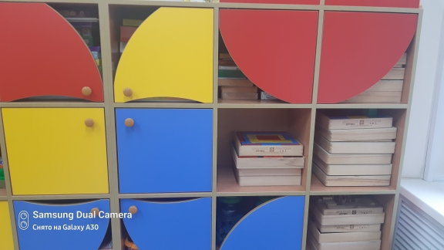

Центр сюжетно-ролевой игры.

Задачи: способствовать возникновению игры; развивать умение выбирать роль, выполнять в игре несколько взаимосвязанных действий; формирование коммуникативных навыков в игре; развитие подражательности и творческих способностей, учить использовать в играх строительный материал предметы –заместители, социализация детей.
Оборудование и материалы, которые есть у нас в центре:

- кукольная мебель для комнаты и кухни;
- гладильная доска;
- атрибуты для игры в «Дом», «Магазин», «Парикмахерскую», «Больницу», «Моряков», «Водителей» и др. ;
- куклы ;
- наборы кухонной и чайной посуды;
- набор овощей и фруктов;
- машины крупные и средние; грузовые и легковые;
- телефон,
- руль,
- весы,
- сумки,
- ведёрки,
- утюг,
- набор «Строитель»
- кукольная коляска;
- игрушки-забавы;
- одежда для ряжения.

Основной вид деятельности наших малышей – игровой. В игровом центре собраны игрушки, которые знакомят детей с окружающими их предметами быта. Малыши знакомятся с новыми для них предметами и учатся действовать с ними. Полученные знания и навыки переносят в повседневную жизнь.

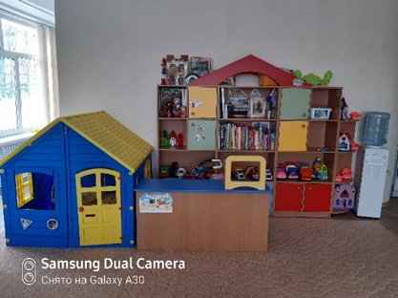

Центр физической культуры.

Задачи: Создать условия для занятия физическими упражнениями в группе, стимулировать желание детей заниматься двигательной деятельностью. Воспитывать у детей осознанное отношение к своему здоровью. Укрепление мышц нижних и верхних конечностей, профилактика плоскостопия; профилактика простудных заболеваний; укрепление мышц спинного позвоночника, предупреждение сколиоза.
Оборудование и материалы, которые есть у нас в уголке:

- доска ребристая;
- коврики, дорожки массажные, со следочками (для профилактики плоскостопия);
- мячи;
- корзина для метания мячей;
- обручи;
- скакалки;
- кегли;
- кольцеброс,
- шнур длинный и короткий;
- мешочки с грузом;
- ленты разных цветов;
- флажки;
- атрибуты для проведения подвижных игр, утренней гимнастики.

Потребность в движении является важной задачей при организации предметно – развивающей среды.

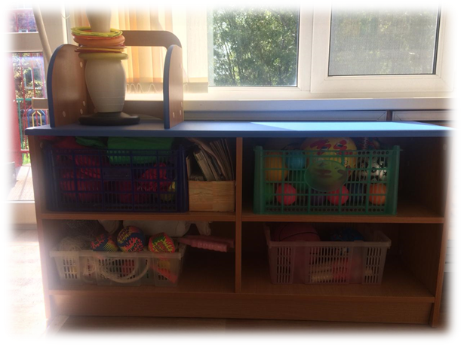

Центр изобразительного искусства.

Задачи: развивать и закреплять технические навыки рисования, лепки и аппликации, эстетический вкус. Развивать интерес, внимание, любознательность, эмоциональный отклик детей на отдельные эстетические свойства и качества предметов окружающей действительности.

Оборудование и материалы, которые есть в уголке:
- Материал для рисования: мольберт, цветные карандаши, восковые мелки, альбомы, кисточки - тонкие и толстые; акварельные и гуашевые краски, баночки для воды, трафареты для рисования, раскраски, бумага разного размера и формы.
- Материалы для лепки: пластилин, стеки, индивидуальные доски, печатки.
- Материал для аппликации и ручного труда: клей, цветной и белый картон, цветная бумага, бумага – гофре.
- Книжки – раскраски по изучаемым темам.

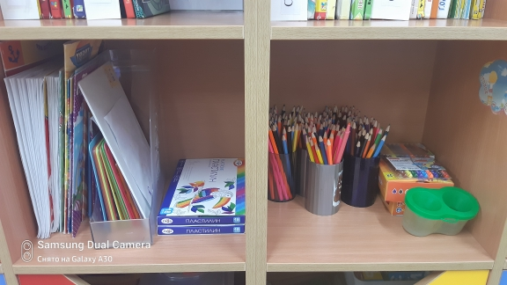

Музыкально – театральный центр.

Задачи: Развитие слухового восприятия и внимания; формирование исполнительских навыков; развитие творчества детей на основе
литературных произведений.

Оборудование и материалы, которые есть у нас в уголке:

- набор шумовых коробочек;
- звучащие игрушки, контрастные по тембру и характеру звукоизвлечения (колокольчики, бубен, дудочки, металлофон, барабан, резиновые пищалки, погремушки и др.);
- музыкальные дидактические игры;
- театр настольный, небольшая ширма и наборы кукол (пальчиковых, плоскостных , би-ба-бо, мелкие игрушки);
- театр деревянной игрушки;
- декорации,
- готовые костюмы,
- маски для постановки сказок,
- одежда для ряженья.
Музыкальные инструменты доставляют детям много радостных минут и развивают фонематический слух и чувство ритма. Мы стараемся знакомить малышей с различными видами театра. Встреча с куклой помогает детям расслабиться, снять напряжение, создать радостную атмосферу.

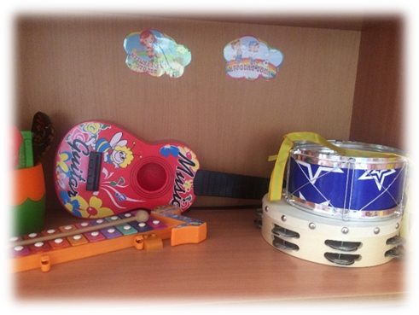
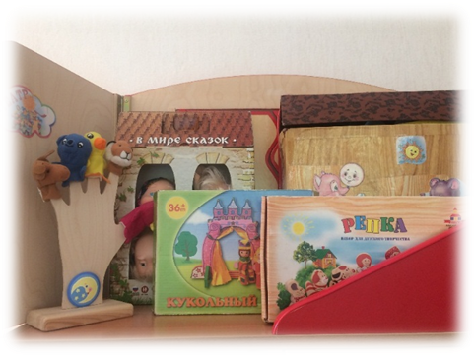
Книжный уголок.

Задачи: Формирование навыка слушания, умения обращаться с книгой; Формирование и расширение представлений об окружающем.

Оборудование и материалы, которое есть у нас в уголке:
- полка для книг,
- книжки по программе,
- любимые книжки детей,
- книжки-малышки,
- книжки-игрушки.
В книжной витрине группы мы выставляем обычно 4-5 книг, как правило, уже знакомые детям, с яркими, крупными иллюстрациями. Срок пребывания книги в уголке определяется интересом детей к этой книге. В среднем срок ее пребывания в нем составляет 2-2, 5 недель. В уголке мы даем детям первые уроки самостоятельного общения с книгой: знакомлю с уголком книги, его устройством и назначением, учу рассматривать книги только там (брать книги чистыми руками, перелистывать осторожно, не рвать, не мять, не использовать для игр; после того как посмотрел, всегда класть книгу на место). Наши малыши любят, когда мы читаем с ними книги и рассматриваем картинки

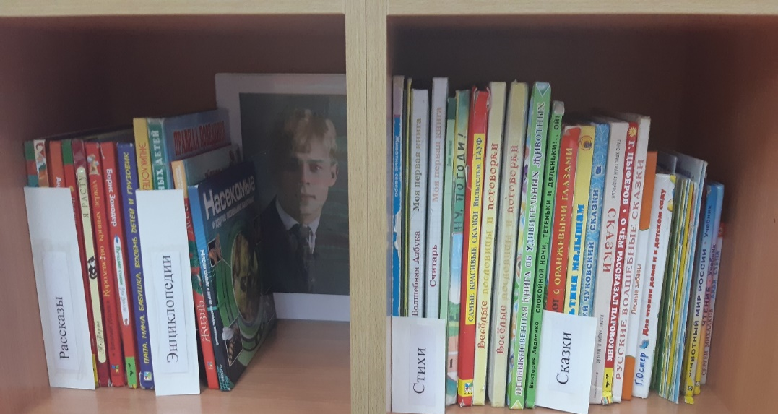

Центр строительных игр.
Задачи: Развивать представления об основных свойствах объемных геометрических, в основном крупных, форм (устойчивость, неустойчивость, прочность, шершавости –гладкости их поверхности), в приобретении умений воссоздать знакомые предметы горизонтальной плоскости (дорожки, лесенки, стульчики и т. д.), развивать навыки сотворчества со взрослыми, самостоятельного творчества, развивать мелкую моторику пальцев рук, в приобретении умения строить мебель, горки, дома. Учить понимать видоизменяемость, вариативность конструкции, возможность строительства не только по горизонтали, но и по вертикали. Уметь анализировать объект, видеть основные части детали, составляющие сооружения, возможность создания их из различных форм.
Оборудование и материалы, которые есть у нас в уголке:
- пластмассовые конструкторы с разнообразными способами крепления деталей ; конструктор ЛЕГО,
- крупный деревянный конструктор,
- пластмассовые кубики,
- строительные наборы с деталями разных форм и размеров;
- мягкий конструктор;
- маленькие игрушечные персонажи для обыгрывания.
Играя с конструктором, наши малыши формируют не только моторику, внимательность, мышление, воображение, но и приобретают трудовые навыки.

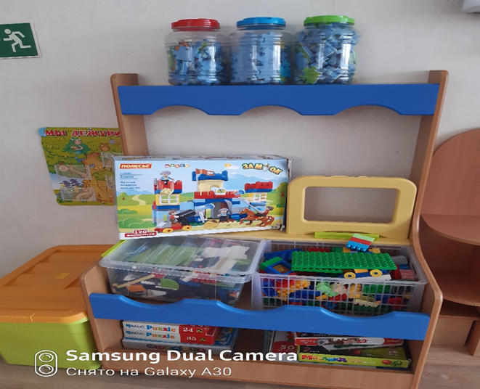

Уголок природы.
Задачи: Экологическое воспитание и образование детей. Воспитывать любовь и бережное отношение к природе.

Оборудование и материалы, которые есть у нас уголке:
- комнатные растения (бегония, герань, бальзамин, традесканция, фиалка, колеус) ;
- календарь природы;
- изготовлены поделки из природного материала;
- материал для организации экспериментирования:микроскоп, лупы, зеркала, песочные часы, фонарик, ёмкости (стаканчики, мерки, воронки, трубочки) ; природный и бросовый материал, вата, бумага разных сортов,
- лейки,
- распылитель для цветов,
- палочки для рыхления земли,
- фартуки,
- горшки и поддоны для пересаживания растений,
- паспорт комнатных растений.
Дети нашей группы учатся узнавать растения и называть основные части растения (стебель и листья). Дети учатся поливать растение под руководством воспитателя; учатся правильно держать лейку и лить воду аккуратно. В уголке мы создали условия для игр с песком.

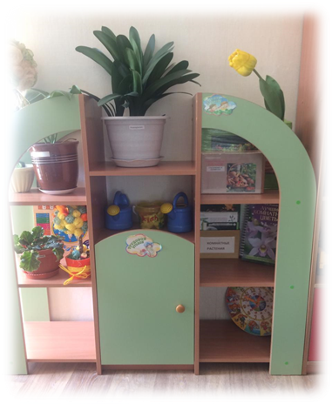
Центр краеведения и
патриотического воспитания.

Оборудование и материалы, которые есть у нас уголке:
- Альбомы: «Наша семья», «Петропавловск- Камчатский - старинный и современный», «Мой город», «Наш детский сад», «Праздники дома и в детском саду». «Природа родного края», «Растительный и животный мир Камчатки»,
- Художественная литература: стихи о родном городе, рассказы и легенды малых народностей Камчатки, стихи и песни о Родине, «О гейзерах Камчатки», «Вулканы», «Русские народные сказки», книги о промыслах.
- Рисунки детей и взрослых о себе, городе, окружающей природе.
- Образцы декоративно-прикладного искусства .
- Репродукции картин русских художников.
- Кукла в русском костюме
- Соломенная кукла, тряпичные куклы.
- Народные промыслы: богородская игрушка медведь и петух, хохломская посуда, филимоновский петушок, кружевная салфетка, плетеные лапти и тарелочки.
- Изба, чум, вулкан.
- Дидактические игры: Народные промыслы, Русские узоры, Мой родной край, Узнай наш флаг, Найди такую же, Орнамент, Парные картинки

В нашей группе создана предметно-пространственная развивающая среда, которая служит интересам и потребностям каждого ребенка. Особое внимание мы уделяем созданию условий для легкой адаптации детей с целью снижения уровня тревожности каждого ребенка.
Предметно – пространственная среда группы создает комфортное настроение, способствует эмоциональному благополучию.
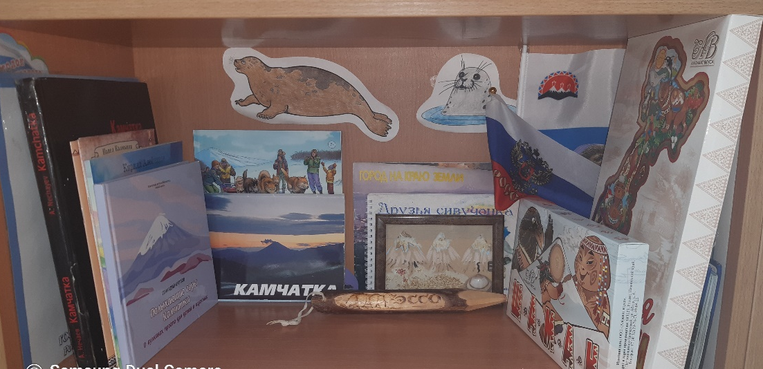

ПЕРЕЧЕНЬ МЕТОДИЧЕСКОЙ
И СПРАВОЧНОЙ ЛИТЕРАТУРЫ
№ | Название | Автор
 | От рождения до школы. Инновационная программа дошкольного образования. | Под ред. Н.Е. Вераксы, Т.С. Комаровой.
 | Играть, удивляться, узнавать. Теория развития воспитания и обучения детей. | Сингер Э., Хаан Д.де
 | Развитие речи в детском саду: Конспекты занятий с детьми 6-7 лет. | Гербова В.В.
 | Формирование элементарных математических представлений: Методическое пособие для занятий с детьми 6-7 лет. | Помораева И.А., Позина В.А.
 | Социально-коммуникативное развитие дошкольников. Старшая группа 6-7лет. | Абрамова Л.В., Слепцова И.Ф.
 | Ознакомление с предметным и социальным окружением. | Дыбина О.В.
 | Изобразительная деятельность в детском саду. Конспекты занятий с детьми 6-7 лет. | Комарова Т.С
 | Планы физкультурных занятий с детьми 6-7лет. | Фёдорова С. Ю.
 | Оздоровительная гимнастика. Комплексы упражнений для детей 6-7лет. | Пензулаева Л.И.
 | «Беседы о здоровье». | Шорыгина Т. А.
 | «Сюжетно - ролевые игры». | Виноградова Н. А
 | «Правила и безопасность дорожного движения» | Скоролупова Д.А
- . | «Осторожные сказки» | Шорыгина Т. А
 | Дидактические игры-занятия в детском саду | Панова В.Н.
 | «Методические советы по использованию д/и с блоками Дьенеша и логическими фигурами». | Лелявина Н. О, Филькелыитейп Б.Б
 | Развивающие игры в ДОУ | . Бондаренко Т.М.
 | Система патриотического воспитания в ДОУ | Е.Ю.Александрова
18. | Математика в детском саду | В.П.Новикова
19. | Развивающие игры в ДОУ | Бондаренко Т.М.
20. | Формирование личности ребенка в общении | Лисина М.И.
21. | Организация сюжетной игры в детском саду | Михайленко Н.Я.
22. | Развитие двигательных способностей дошкольников | Федорова С.Ю.
23. | Малоподвижные игры и игровые упражнения | Борисова М.М.
24. | Формирование основ безопасности у дошкольников | Белая К.Ю.
25. | Социально-нравственное воспитание дошкольников | Буре Р.С..
26. | Игровая деятельность в детском саду | Губанова Н.Ф.
27. | Трудовое воспитание в детском саду | Куцакова Л.В.
28. | Эстетические беседы с детьми | Петрова В.И., Стульник Т.Д
29. | Ознакомление с предметным и социальным окружением | Дыбина О.В.
30. | Конструирование из строительного материала | Куцакова Л.В.
31. | История светофора | Бордочева И.Ю.
32. | Формирование элементарных математических представлений | Помараева. И.А., Позина В.И.
33. | Художественное творчество и конструирование | Куцакова Л.В.
Демонстрационный материал
 | Картотеки по основным лексическим темам (игрушки, школьные принадлежности, Комнатные растения, народные промыслы, транспорт, профессии, овощи, фрукты, мебель, посуда, бытовая техника, музыкальные инструменты, животные жарких стран, животный мир океана и т.д) | 28 шт.
 | Плакаты по основным лексическим темам
 | Опорные картинки для пересказа текста
 | Альбомы для детского творчества - шаблоны | 2 шт.
 | Деревья в разные времена года - береза, клен.
 | Сказочные персонажи – Баба, Курочка Ряба, Весна ,Зима, Лето, Осень
 | Изба, терем
 | Дети в школьной форме – мальчик, девочка

